АДМИНИСТРАЦИЯ ОКРУГА МУРОМ

ВЛАДИМИРСКОЙ ОБЛАСТИ

ПОСТАНОВЛЕНИЕ

15.06.2017 № 485

О внесении изменений в постановление администрации округа Муром от 18.05.2017 № 378 «Об утверждении муниципальной программы «Благоустройство территории округа Муром в 2017 году»

В соответствии постановлением Правительства Российской Федерации от 10.02.2017 № 169 «Об утверждении Правил предоставления и распределения субсидий из федерального бюджета бюджетам субъектов Российской Федерации на поддержку государственных программ субъектов Российской Федерации и муниципальных программ формирования современной городской среды», руководствуясь Уставом округа Муром,
постановляю:
- Внести изменения в постановление администрации округа Муром от 18.05.2017 № 378 «Об утверждении муниципальной программы «Благоустройство территории округа Муром в 2017 году»:
  - Считать приложение № 2 и приложение № 3 к постановлению приложением № 6 и приложением № 7 к муниципальной программе «Благоустройство территории округа Муром в 2017 году» соответственно.
  - Изложить приложение № 2 к подпрограмме «Формирование современной городской среды на территории округа Муром в 2017 году» муниципальной программы «Благоустройство территории округа Муром в 2017 году» в редакции согласно приложению к настоящему постановлению.
- Контроль исполнения настоящего постановления возложить на первого заместителя Главы администрации округа Муром по ЖКХ, начальника Управления ЖКХ И.К. Федурина.
- Настоящее постановление вступает в силу со дня официального опубликования.

Глава округа Е.Е.Рычков
Приложение
к постановлению администрации округа Муром
от 15.06.2017 № 485

Приложение № 2 к подпрограмме
«Формирование современной городской среды
на территории округа Муром в 2017 году»

Минимальный перечень видов работ по благоустройству
дворовых территорий многоквартирных домов

№ п/п | Вид работ
1 | Ремонт дворовых проездов
2 | Обеспечение освещения дворовых территорий
3 | Установка скамеек
4 | Установка урн

Перечень дополнительных видов работ по благоустройству
дворовых территорий многоквартирных домов

№ п/п | Вид работ
1 | Оборудование детских и (или) спортивных площадок
2 | Оборудование автомобильных парковок
3 | Озеленение территорий
4 | Оборудование мест отдыха
5 | Установка ограждений высотой не более 0,7 м.

Визуализированный перечень образцов элементов благоустройства,
предлагаемых к размещению на дворовой территории многоквартирного
дома, сформированный исходя из минимального перечня работ
по благоустройству дворовых территорий

№ п/п | Наименование объекта благоустройства, ориентировочная цена (руб.) | Визуализация
Уличное освещение:
1. | Светильник светодиодный  Цена: 8500,00 руб. | 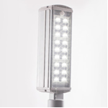
2. | Светильник светодиодный  Цена: 8500,00 руб. | 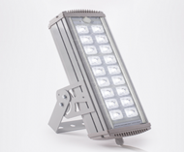
3. | Опора освещения  Цена: 7092,96 руб. | 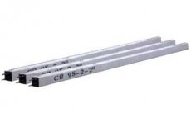
Скамьи
1. | Скамья  Цена: 4700,00 руб. | 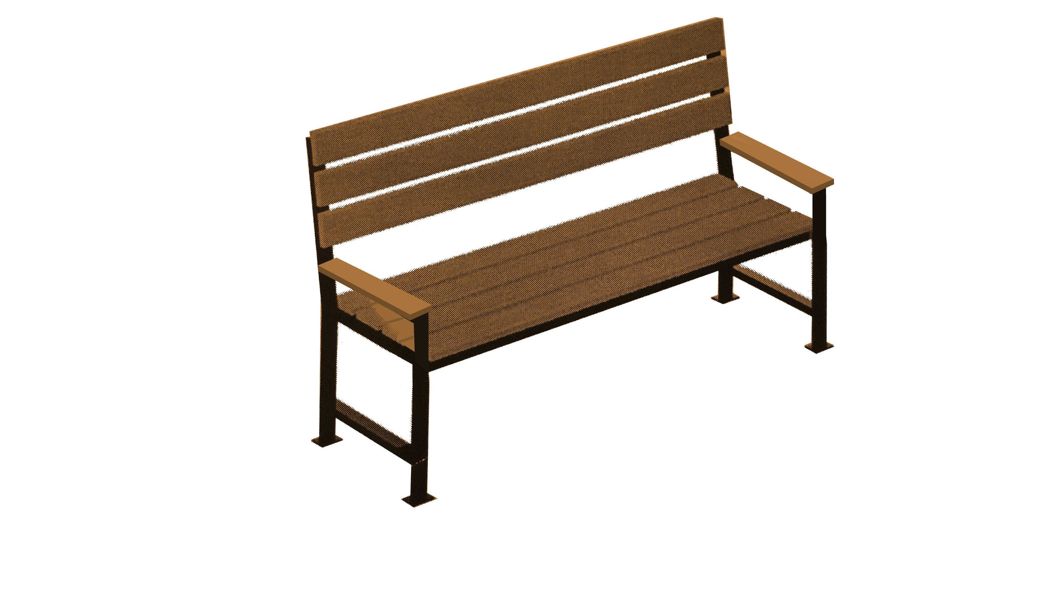
Урны
1. | Урна уличная  Цена: 939,00 руб. | 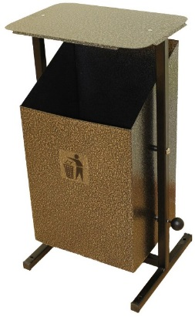

Нормативная стоимость (единичные расценки) работ по благоустройству дворовых территорий, входящих в состав минимального перечня работ

№ | Виды работ, входящих в состав минимального перечня работ | Единица измерения | Нормативная стоимость (единичные расценки) работ по благоустройству дворовых территорий, с учетом НДС (руб.)*  * не более указанных сумм
1 | Ремонт тротуара | 1 кв.м | 576
2 | Ремонт тротуара с заменой поребрика | 1 кв.м | 1740
3 | Строительство тротуара | 1 кв.м | 1051
4 | Замена бортового камня | 1 п.м | 1492
5 | Ремонт проезжей части | 1 кв.м | 851
6 | Уширение проезжей части | 1 кв.м | 1440
7 | Ремонт асфальтобетонного покрытия дорог толщиной 50 мм | 1 кв.м | 846

Ориентировочная стоимость (единичные расценки) работ по благоустройству дворовых территорий, входящих в состав дополнительного перечня работ

№ | Виды работ, входящих в состав дополнительного перечня работ | Единица измерения | Нормативная стоимость (единичные расценки) работ по благоустройству дворовых территорий, с учетом НДС (руб.) *  * не более указанных сумм
1 | Стрижка живой изгороди из кустарника: | 100 пог.м
 | - без шипов и колючек |  | 19815
 | - с наличием шипов и колючек |  | 21145
2 | Обрезка кустарников на пень: | 100 кв.м
 | - мягколиственные |  | 2532
 | - твердолиственные |  | 2535
 | - с наличием шипов и колючек |  | 2974
3 | Валка крупномерных деревьев в стесненных условиях | 1 куб.м
 | мягколиственные с диаметром ствола:
 | - до 0,7 м |  | 2624
 | - 0,7-0,8 м |  | 2757
 | - свыше 0,8 м |  | 2757
 | твердолиственные с диаметром ствола:
 | - до 0,7 м |  | 2624
 | - 0,7-0,8 м |  | 2757
 | - свыше 0,8 м |  | 2757
4 | Обрезка под естественный вид кроны дерева | 1 дерево
 | высота дерева:
 | - до 3 м |  | 1960
 | - от 3 до 5 м |  | 2150
 | - свыше 5 м |  | 2479
5 | Вырезка поросли у деревьев: | 100 ед.
 | - тополь, ива |  | 17966
 | - все, кроме тополя и ивы |  | 6903
6 | Вырезка сухих сучьев | 1 дерево
 | Деревья лиственных пород
 | диаметр ствола дерева до 350 мм:
 | - число срезанных ветвей до 5 |  | 1987
 | - число срезанных ветвей до 15 |  | 2102
 | - число срезанных ветвей до 20 |  | 2300
 | диаметр ствола дерева от 350 до 500 мм:
 | - число срезанных ветвей до 5 |  | 2301
 | - число срезанных ветвей до 15 |  | 2544
 | - число срезанных ветвей до 20 |  | 2690
 | Деревья хвойных пород | 100 деревьев
 | ель
 | - число срезанных ветвей до 150 |  | 2201
 | - число срезанных ветвей от 150 до 200 |  | 2436
 | сосна
 | - число срезанных ветвей до 200 |  | 2436
 | Стоимость вывоза груза автомобилем 1 час | руб. | 1000
 | Стоимость вывоза груза трактором 1 час | руб. | 900
7 | Посадка деревьев (работа) | 1 дерево | 1023
 | -цена саженца рябина обыкновенная |  | 3985
 | -цена саженца клен обыкновенный |  | 1658
8 | Тренажер для увеличения мышечной массы спины и рук с установкой | 1 шт. | 28311
9 | Тренажер для формирования торса с установкой | 1 шт. | 24990
10 | Тренажер для укрепления и развития ног с установкой | 1 шт. | 25211
11 | Тренажер для развития мышц ног и таза, плечевого пояса с установкой | 1 шт. | 25400
12 | Тренажер для тренировки мышц спин с установкой | 1 шт. | 11500
13 | Тренажер для коррекции фигуры в области талии, развития рук и плечевого пояса с установкой | 1 шт. | 17200
14 | Тренажер для формирования талии с установкой | 1 шт. | 9803
15 | Лавка-пресс с установкой | 1 шт. | 10000
16 | Тренажер для увеличения мышечной массы спины и рук (гребля) с установкой | 1 шт. | 38800
17 | Тренажер для тренировки мышц ног и рук, развития координации движений с установкой | 1 шт. | 33800
18 | Карусель 2100х2100х860 с установкой | 1 шт. | 51399
19 | Карусель с вращающейся платформой с установкой | 1 шт. | 41000
20 | Качели одинарные с цепной подвеской для детей до 3-х лет с установкой | 1 шт. | 15900
21 | Качели одинарные с цепной подвеской с установкой | 1 шт. | 15217
22 | Качели двойные с цепной подвеской с установкой | 1 шт. | 24700
23 | Качалка с установкой | 1 шт. | 12797
24 | Песочница 2000х2000х2000 с установкой | 1 шт. | 10669
25 | Песочница с крышей 2000х2000х2300 с установкой | 1 шт. | 33033
26 | Горка (высотой 1500мм) с установкой | 1 шт. | 37450
27 | Горка (высотой 950мм) с установкой | 1 шт. | 26215

Первый заместитель Главы
администрации округа Муром по ЖКХ,
начальник Управления ЖКХ И.К. Федурин

Готовил:
Начальник юридического отдела  Управления ЖКХ | А.С. Голев
Согласовано:
Первый заместитель Главы  администрации округа Муром по ЖКХ,  начальник Управления ЖКХ | И.К. Федурин
Начальник финансового управления  администрации округа Муром | О.А. Балнова
Заместитель Главы администрации округа Муром  по экономической политике. Начальник управления  экономического развития | Е.А. Воронов
Начальник МКУ «ЦБ Управления ЖКХ» | И.Г. Карпова
Завизировано:
Начальник правового управления  Администрации округа Муром | Д.А. Карпов

Файл сдан:
Ведущий специалист отдела делопроизводства
МКУ округа Муром «Организационное управление» Н. М. Голованова

Соответствие текста файла и оригинала документа подтверждаю _______________________
(подпись исполнителя)
Имя файла документа: Документ1

Разослать: | В дело, Управление ЖКХ, СМИ, ИКО

